2019
Software Development Plan
[Subtítulo del documento]
.

Revisiones y aprobaciones
Revisor | Nombre | Aprovacion
Encargado de software
Encargado de sistemas de Software
Líder de calidad

Historial de cambios
Numero de revision | estado | fecha | Descripcion | Autor
01_01 | Draft | July 16, 2019 | First version of the SDP
01_02 | In-Review | July 25, 2019 | Updated to accommodate component | Jorge Luis Oficial

Alcance

El Plan de desarrollo de software (SDP) es un subconjunto del plan general del proyecto, que se centra en las tareas que deben realizar los ingenieros de software. Este plan está destinado a cumplir con los requisitos del proyecto integrador.

El GSCP se adaptará como metodología para este proyecto. El GSCP personalizado se seguirá solo para la parte de desarrollo de software y, por lo tanto, las actividades de gestión de sistemas y programas no se analizarán en este SDP. Los elementos del proceso de GSCP SW que no serán parte de este proceso de desarrollo se identificarán a lo largo de este documento.
El objetivo y el alcance de este proyecto es controlar la velocidad de un motor de corriente continua a través de una señal cuadrada que variará en su ancho de pulso cuya frecuencia de trabajo será de 10 KHz. Mediante el uso de un sensor de efecto Hall acoplado al rotor del motor, esta velocidad mide la velocidad del motor que proporcionará una serie de pulsos cada vez que se completa una vuelta completa.
La viabilidad de lograr los objetivos del proyecto estará / está cubierta en la Revisión por pares del SDP, las Revisiones del proyecto y las Revisiones de diseño tal como se definen en la sección Revisión conjunta de este documento.

Entregables
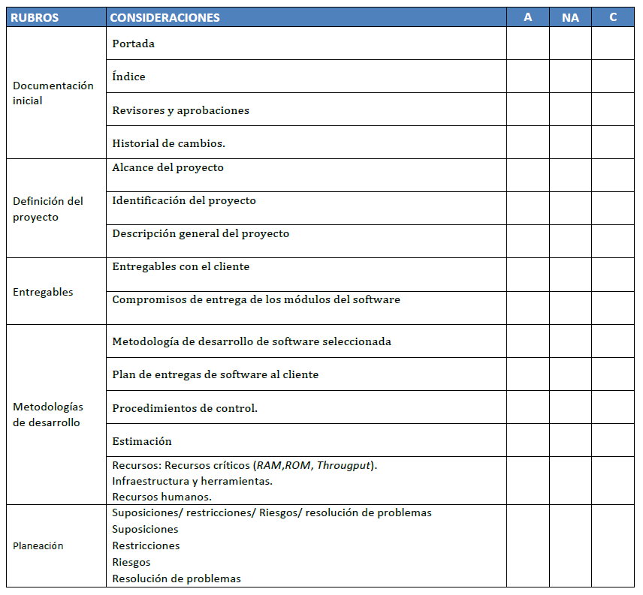

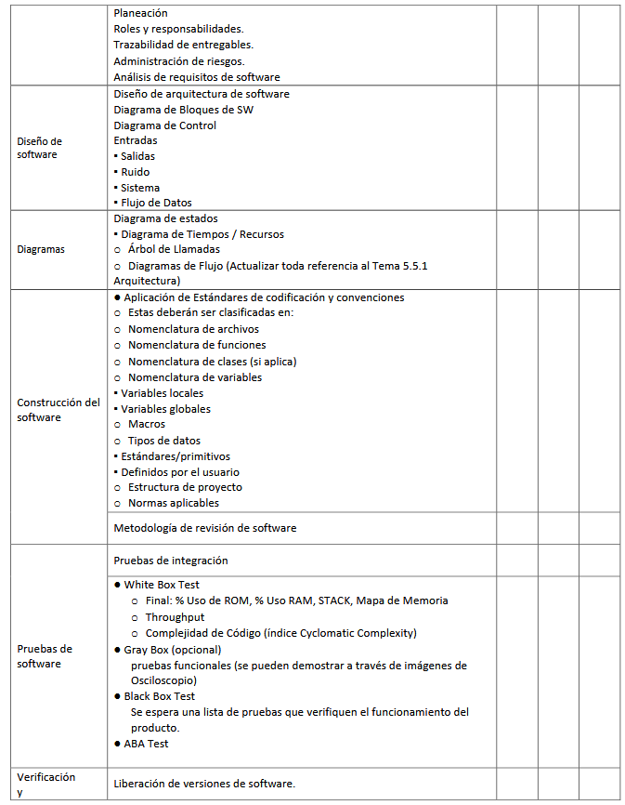
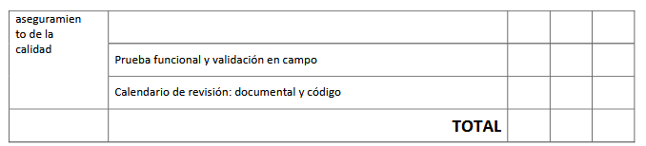

Metodología de desarrollo de SW

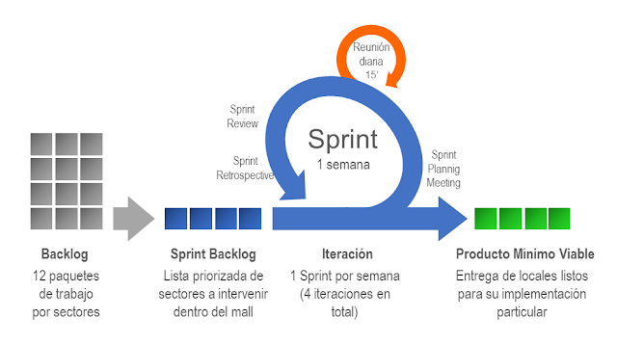
Metodología scrum

La metodología scrum fue la más adecuada por manejo de Sprint y control de versiones de software, así como para entrega de documentación, revisión y re planeación que brinda la metodología.

Metodologia en V

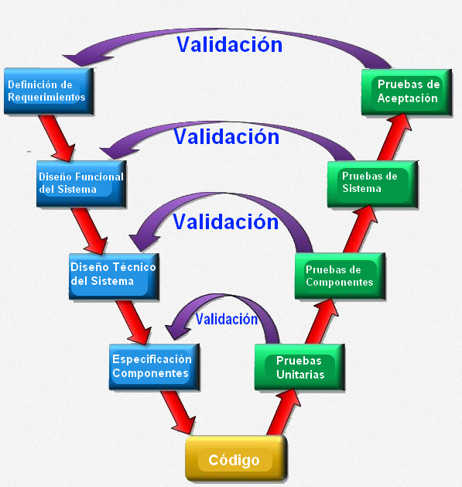

El modelo en V es una variación del modelo en cascada que muestra cómo se relacionan las actividades de prueba con el análisis y el diseño. Como se muestra en la Figura 3, la codificación forma el vértice de la V, con el análisis y el diseño a la izquierda y las pruebas y el mantenimiento a la derecha.
La unión mediante líneas discontinuas entre las fases de la parte izquierda y las pruebas de la derecha representa una doble información. Por un lado, sirve para indicar en qué fase de desarrollo se deben definir las pruebas correspondientes. Por otro sirve para saber a qué fase de desarrollo hay que volver si se encuentran fallos en las pruebas correspondientes.
Por lo tanto el modelo en V hace más explícita parte de las iteraciones y repeticiones de trabajo que están ocultas en el modelo en cascada. Mientras el foco del modelo en cascada se sitúa en los documentos y productos desarrollados, el modelo en V se centra en las actividades y la corrección.

Estimados

Diagramas de Gant

Histories en Github

Planeación

Plan de liberaciones

Baseline

Release

Internos

Solución de problemas

Administración y solución de problemas

Diseño de software

Estrategia

Estándares de calidad de codificación

Convención de nombres

Diagramas

Pruebas de software

Estrategia caja negra

Estrategia caja blanca

Cyclomatic Complex

Liberaciones

Estrategia

Contenidos

Estrategia de integración de sistema

Estrategia de integración de sistema

Estrategia de validación de integración de sistema

Resultados

Lecciones aprendidas

